Kronodesign® Nischenrückwände

Kronospan

Eigenschaften

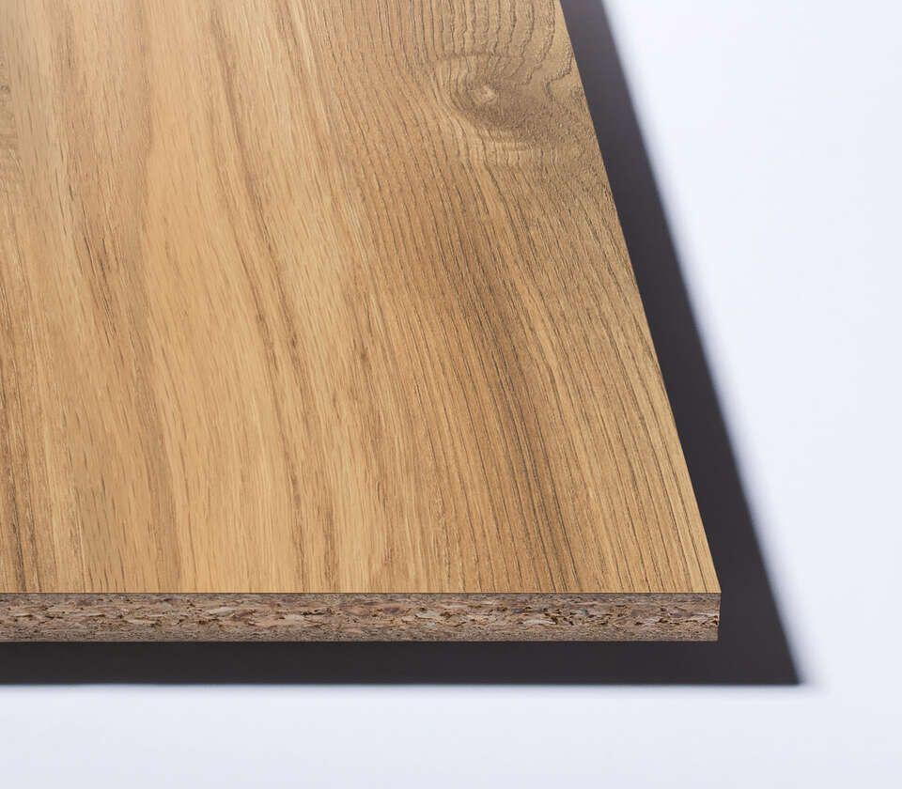

Oberfläche

glatt

Werkstoff

Holzspan

Breite (mm)

640,00

Länge (mm)

4.100,00

Stärke (mm)

10,00

Kantenausführung

gerade

Anwendungsbereich

Innen & Möbel